Inleverdocument OSm-M

Jochem Grootherder & Tim Klaassen

Osm-m Richard Holleman

10-10-2018

Inhoud

1. Use case diagram 2

2. Eisen 3

3. Voorlopig deployment diagram 4

4. Component diagram 5

5. Fully dressed use cases 6

6. Domeinmodel 9

7. Sequence diagrammen 10

8. Design class diagram 12

Inleiding

In dit document staan alle gemaakt opdrachten voor de casus van osm-m.  
Bij alle gemaakte opdrachten staat een beknopte uitleg over wat het doel van de opdracht is en in welke vorm deze gemaakt is.

Na het lezen van dit document is de lezer bekend met alle gemaakte opdrachten en het beschreven systeem in de casus en zijn werking. Voor het systeem zijn extra vragen gesteld aan de opdrachtgever. Wanneer er naar aanleiding van de klant iets is aangepast word dit aangegeven. Ook wanneer er aannames gemaakt worden, wordt dit aangegeven

# Use case diagram

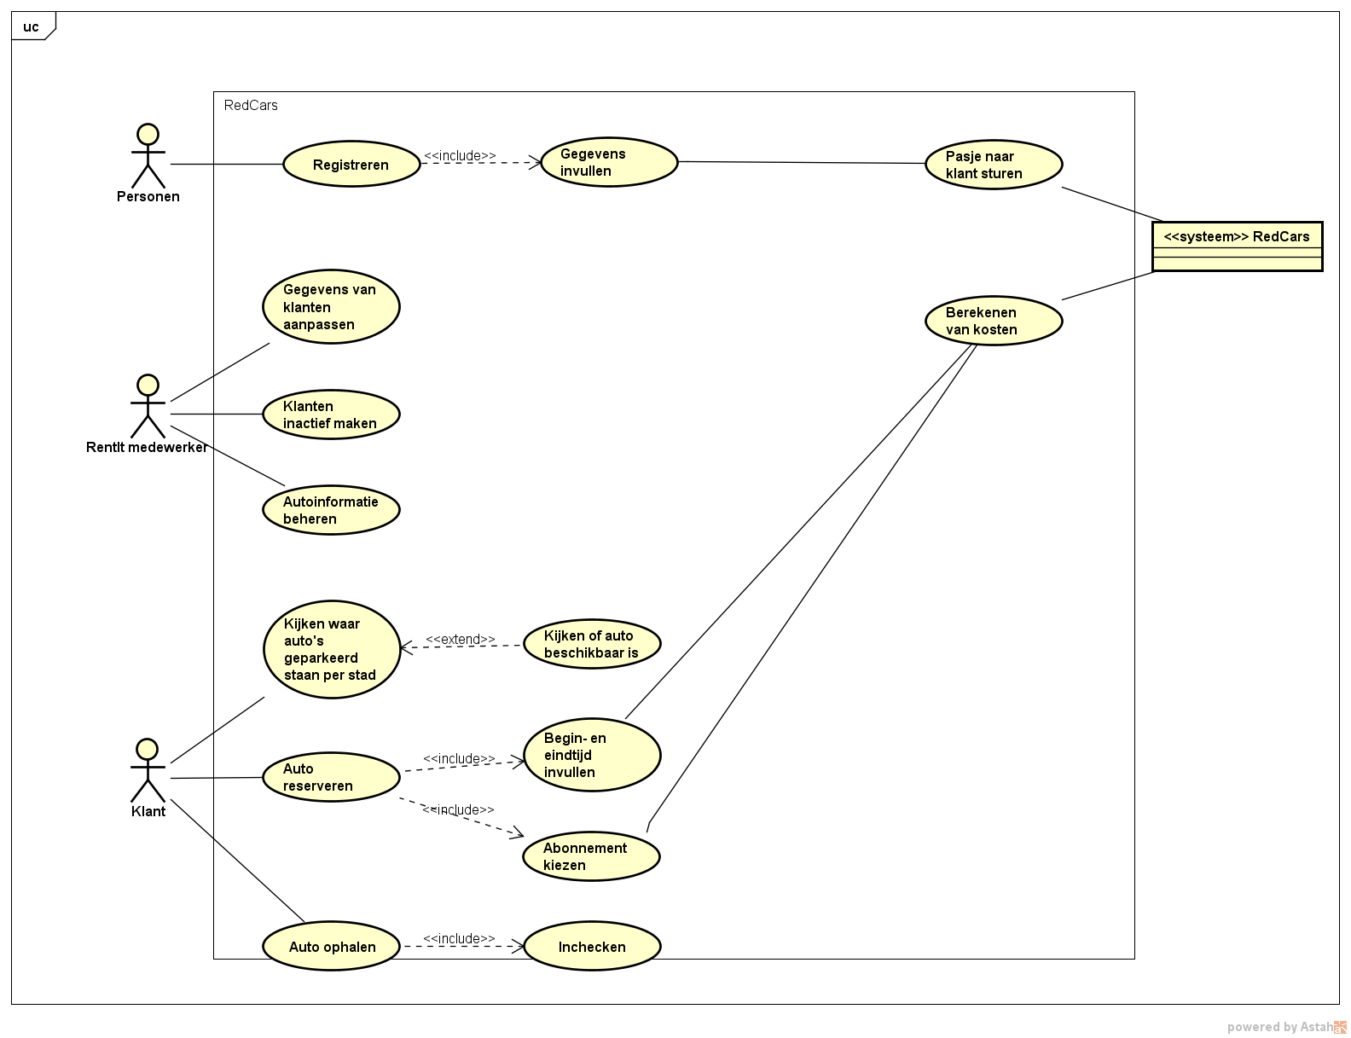

Figuur 1 Use case diagram

# Eisen

Registreren:

Beheer van gegevens:

Van auto’s moet kenteken, type en standplaats vastgelegd zijn. Usability

Gebruik van de auto:

Op de website moet staan waar auto’s geparkeerd staan. Usability

Het bekijken waar auto’s staan moet binnen 1 minuut kunnen, 90% van de tijd Performance

Op de website moet staan welke auto’s beschikbaar zijn. Usability

Het bekijken welke auto’s beschikbaar zijn moet binnen 1 minuut kunnen, 90% van de tijd

Performance

# Voorlopig deployment diagram

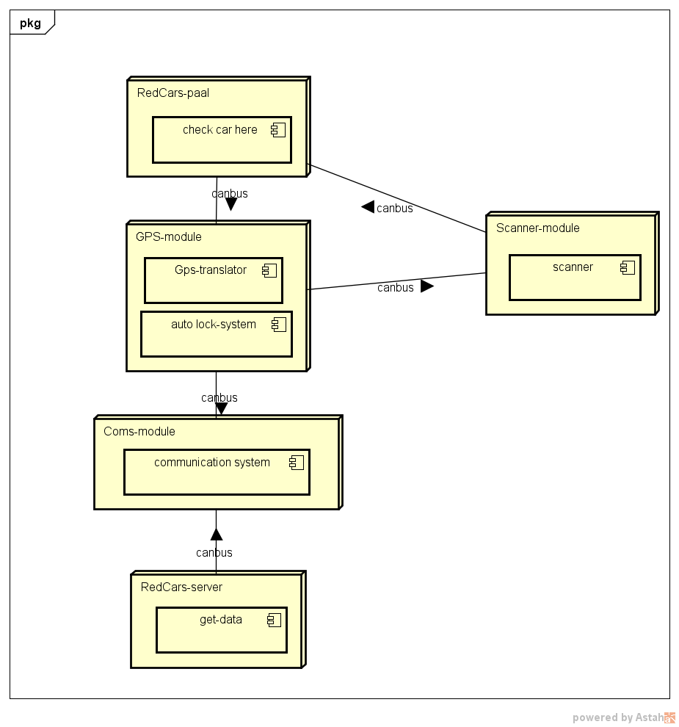

Figuur 2 Voorlopig deployment diagram

# Component diagram

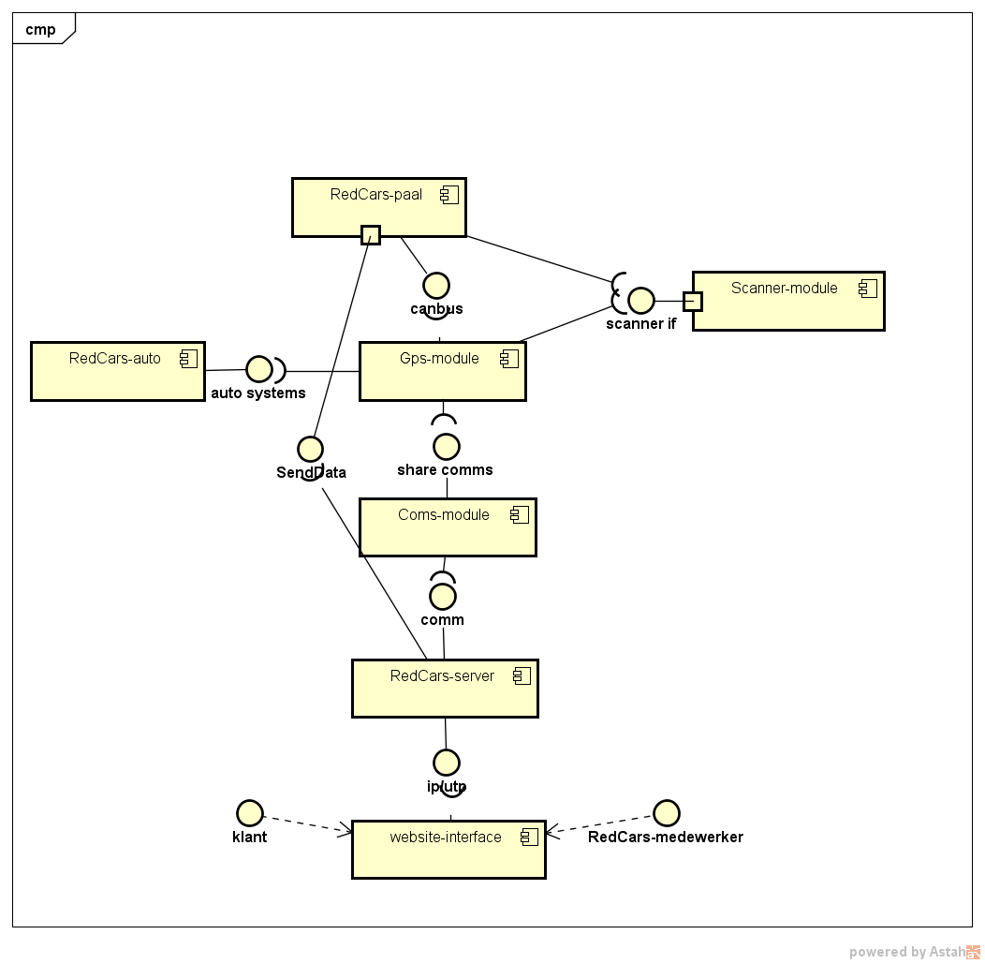

Figuur 3 Component diagram

# Fully dressed use cases

**Use Case: Reserveren van een auto**

|  |  |
| --- | --- |
| **Primary actor: Klant** | |
| **Stakeholders and Interests: RedCars, klant** | |
| **Brief description:**  **Een klant wil een auto reserveren via de website van RedCars.** | |
| **Preconditions:**  **Klant is op de website van RedCars.**  **Klant heeft een account.**  **Klant is ingelogd.**  **Klant heeft geen betalingsachterstand.** | |
| **Postconditions (Success Guarantee):**  **De klant heeft betaald.**  **De klant mag de auto ophalen.** | |
| **Main Success Scenario (Basic Flow):** | |
| **Actor Action** | **System Responsibility** |
| 1. Klant gaat naar zoekpagina van RedCars’ website. | 1. Systeem toont auto’s per stad en de beschikbaarheid van deze auto’s. |
| 1. Klant selecteert een auto. | 1. Systeem toont gegevens van de auto. |
| 1. Klant kiest ervoor om de auto te reserveren. | 1. Systeem vraagt naar begin- en eindtijd van de reservering. |
| 1. Klant vult begin- en eindtijd in. | 1. Systeem reserveert auto voor klant. |
| **Extensions (Alternative Flow):** | |
| 5A1 klant wilt andere auto selecteren. | 5A2 Terug naar stap 2. |
|  | 6A1 auto is niet beschikbaar. |
|  | 6A2 website zorgt ervoor dat de klant deze auto niet kan reserveren. |
|  |  |
|  |  |
|  |  |

Figuur 4 Fully dressed use case auto reserveren

**Use Case: Ophalen van een auto**

|  |  |
| --- | --- |
| **Primary actor: Klant** | |
| **Stakeholders and Interests: RedCars, klant** | |
| **Brief description:**  **Een klant heeft een auto gereserveerd en haalt deze nu op.** | |
| **Preconditions:**  **De klant heeft een klantenpas.**  **De klant heeft de auto gereserveerd.**  **De klant is niet ingecheckt.**  **De klant is op de parkeerplaats waar de auto geparkeerd staat.** | |
| **Postconditions (Success Guarantee):**  **De klant heeft de auto opgehaald.**  **De klant is ingecheckt.** | |
| **Main Success Scenario (Basic Flow):** | |
| **Actor Action** | **System Responsibility** |
| 1. Klant houdt pas tegen de in/uitcheck paal. | 1. Systeem check klant in en koppelt de pas aan de auto. |
| 1. Klant gaat naar de auto. |  |
| 1. Klant ontsluit de auto met de pas. | 1. Auto gaat van slot af. |
| 1. Klant stapt in. |  |
| 1. Klant start auto. |  |
| 1. Klant rijdt weg. |  |
| **Extensions (Alternative Flow):** | |
| 3A1 klant gaat naar verkeerde auto. |  |
| 3A2 klant probeert auto te ontsluiten. | 3A3 auto gaat niet van slot af. |

Figuur 5 Fully dressed use case ophalen auto

# Domeinmodel

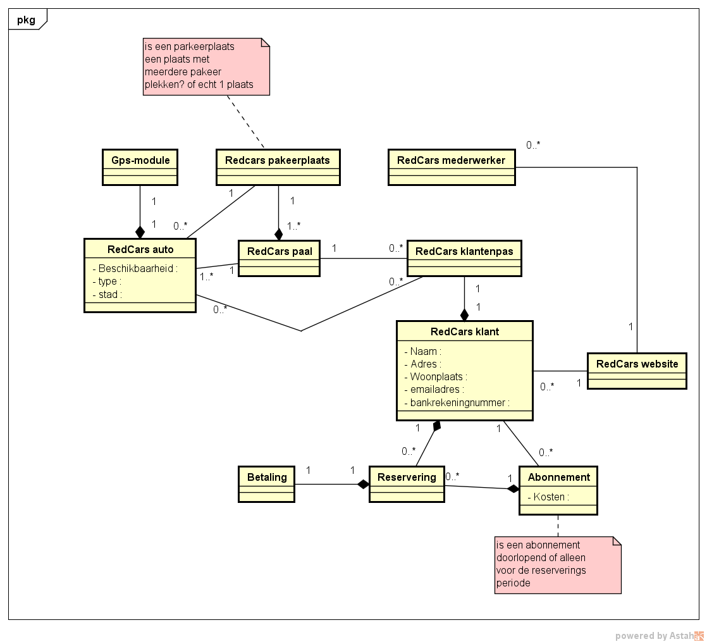

Figuur 6 Domeinmodel

# Sequence diagrammen

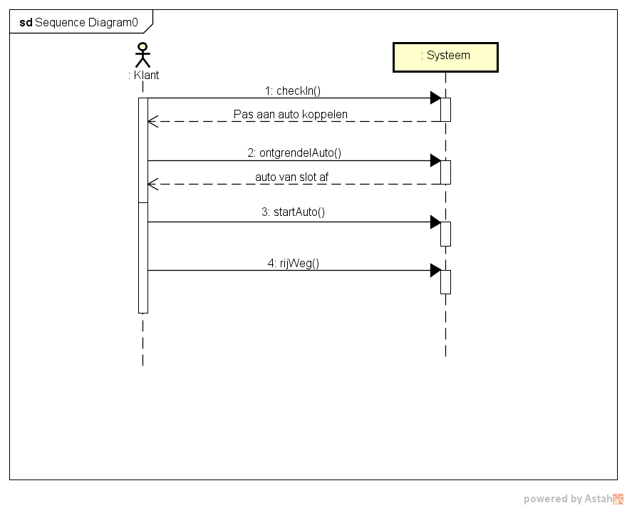

Figuur 7 System sequence diagram auto ophalen

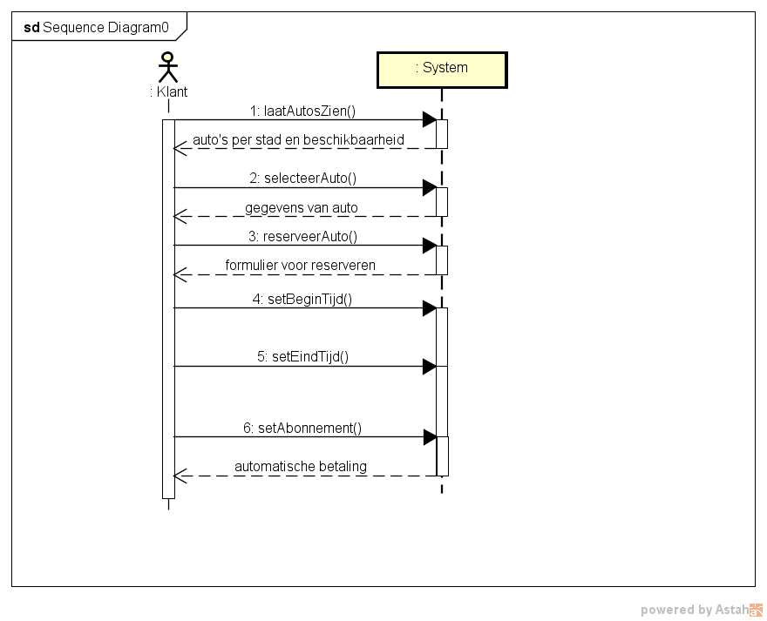

Figuur 8 System sequence diagram reserveren auto

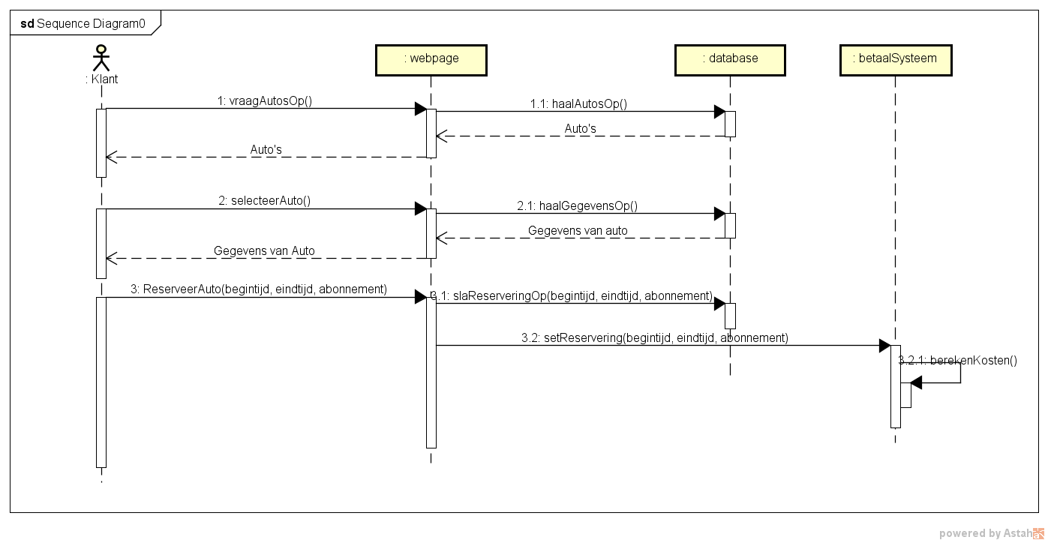

Figuur 9 Component sequence diagram reserveer auto

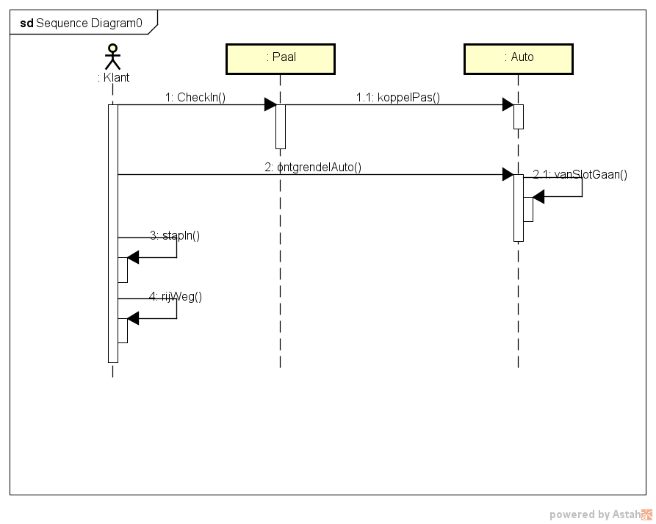

Figuur 10 Component sequence diagram ophalen auto

# Design class diagram

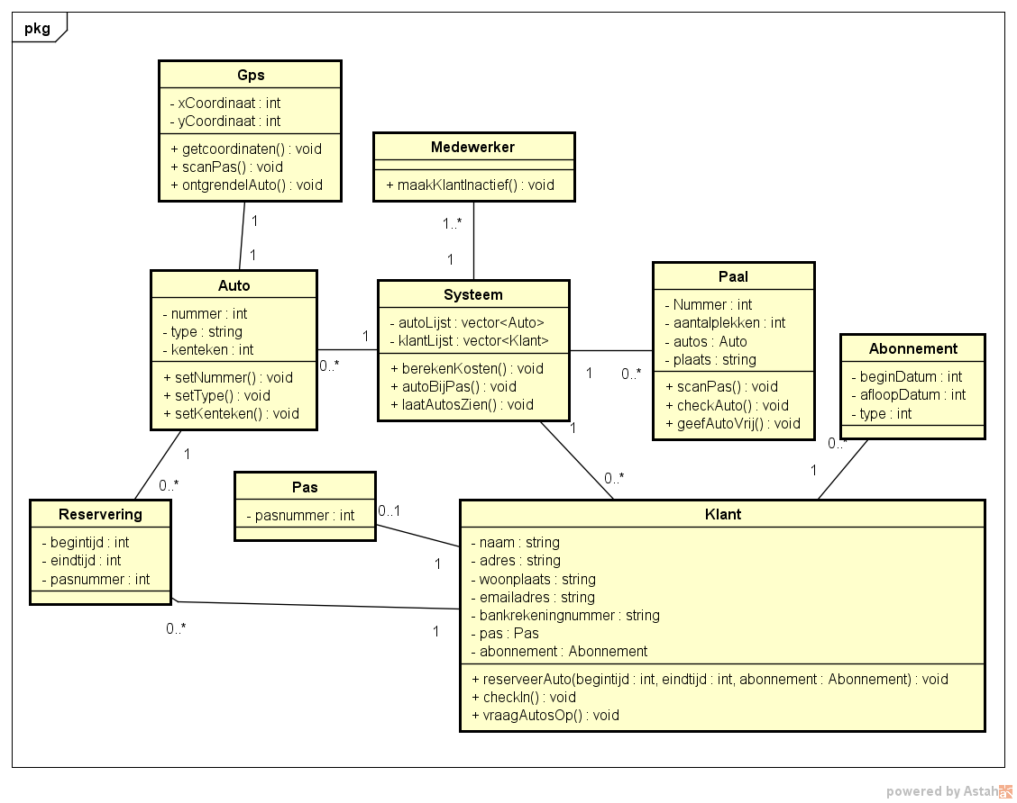

Figuur 11 Design class diagram